《QQ宠物》模板化专题切图输出要求
一、切图规范：
设计稿确认好后，请参照QQ宠物切片模板.jpg进行切图。
二、图片输出：
页面共需要5张图片，请按以下文件名输出图片，注意压缩图片，一般60%品质即可。
1、wrap_bg.jpg：高宽为设计稿高宽，中间取980*页面宽度的方块填充白色，如下图示例：
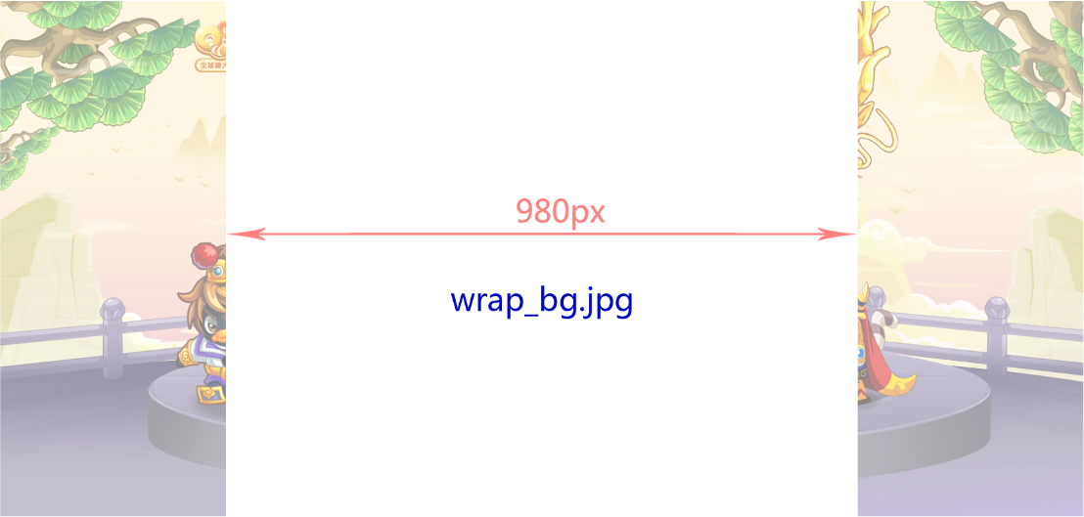
2、header_bg.jpg：header高、宽固定为1000px * 272px；
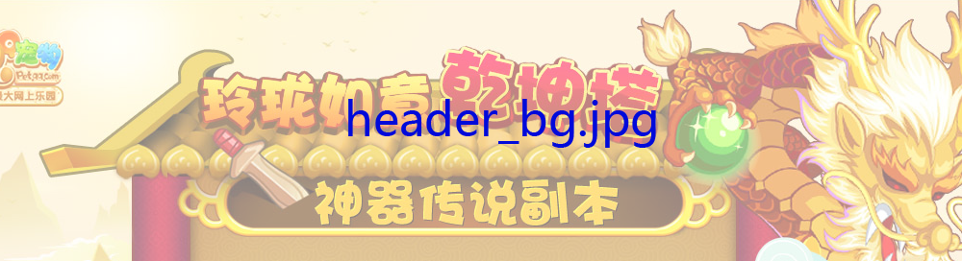
3、content_1.jpg、content_2.jpg：主体部分一分为二进行切图，宽度为1000px，分别取名content_1.jpg、content_2.jpg；
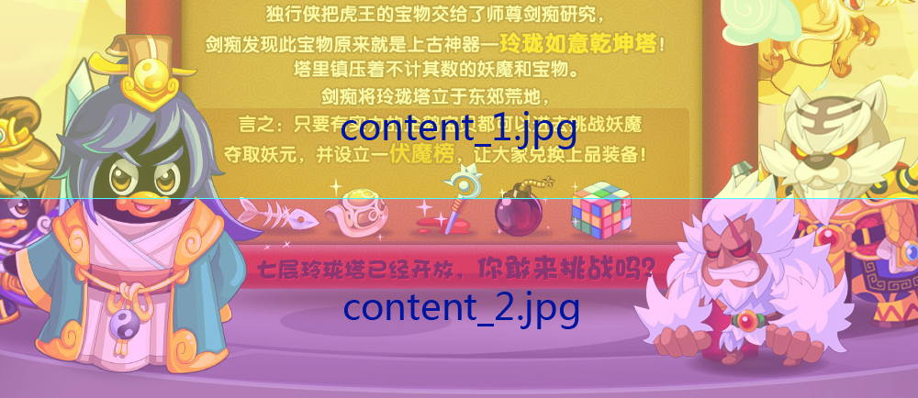
例如上图主体部分图片总高度为434px，需将图片按上、下两部分平分，上部分命名为content_1.jpg，下部分命名为content_2.jpg，即上部分高度为217px，下部分高度为217px，如果主体部分总高度为奇数，则content_2.jpg比content_1.jpg多1px即可。
- footer_bg.jpg：宽度为1000px。切图时以底部文字为顶部基点。如下图示例，切图基准线在文字上方11px处，不可超过太多，高度以设计稿为准。切图时需将文字去掉。
三、填写切图信息表
将图片名称、图片高宽、颜色代码等的实际数值填入《QQ宠物》模板化专题切图信息表格对应位置。
四、打包要求：
请按要求输出图片，并填写好切图信息表，打包提交。

